Pressmeddelande

Lilla Lager öppnar pop-up i Utopia

Den populära inredningsbutiken Lilla Lager i Skellefteå, öppnar pop-up butik i Umeå och Utopia på Black Friday.
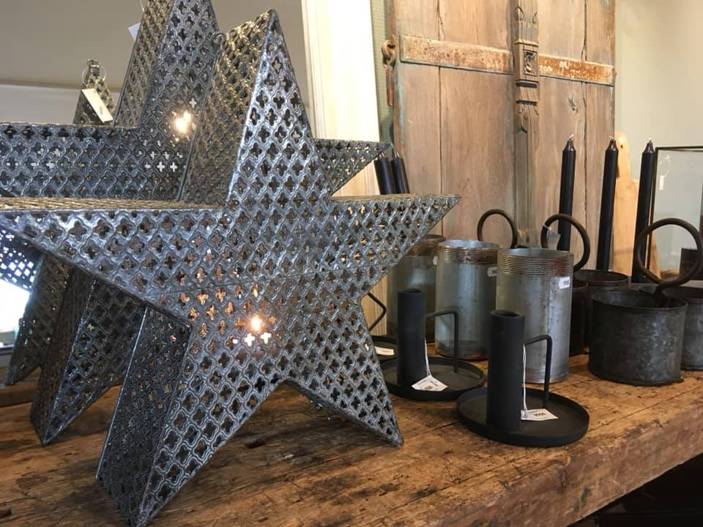
Lilla Lager är en liten present och inredningsbutik i Skellefteå som snabbt blivit väldigt populär. Nu testar ägaren Sandra Grefve marknaden i Umeå med en pop-up butik i bästa läge i Utopia, med öppning den 23/11.
-Jag har länge funderat på att öppna upp fler butiker i Norrland. I Umeå ser jag en stor potential då liknande butik inte finns och många Umeåbor redan känner till oss, då vi brukar ställa ut på Noliamässorna. När vi dessutom springer över Umeås bästa läge kan jag ju inte tacka nej, säger Sandra.
Etableringen blir under en viktig period, som startar med Black Friday och avslutas med Nyårsafton.
-Många tillfällen att köpa med en gå bort present, eller något till sitt eget hem, konstaterar Sandra Grefve.

Mona Lidén, Centrumledare på Utopia, är väldigt nöjd med tillskottet till julhandeln.
-Det är inte helt lätt att hitta pop-up butiker som håller hög kvalitét under perioden då det är som mest att göra. Därför känns Lilla Lager som en riktigt lyckad etablering. Inredning är efterfrågat så detta blir ett utomordentligt bra komplement. Det är dessutom en bra chans för ett varumärke att testa en marknad om man nu funderat på att etablera permanent på sikt.
-Jag hoppas och tror att det ska bli bra veckor för Lilla Lager i Utopia och öppna upp möjligheter till mer långsiktiga samarbeten också. Jag gillar tanken på små aktörer som får utrymmet att skapa ett unikt utbud med både off- och online försäljning. Ofta är de otroligt duktiga på att bygga ett starkt Community runt sitt varumärke, avslutar Mona Lidén.

Kontakt:
Mona Lidén, Centrumledare Utopia
Tel. 070-519 92 69
e-post: mona.liden@balticgruppen.se

Sandra Grefve, ägare Lilla Lager
Tel. 070-300 50 61
e-post. info@lillalager.se

Lilla Lager
Den lilla butiken med det stora utbudet. Personligt utvalda heminrednings-favoriter och presentartiklar, främst i gammaldags stil blandat med vitt, rustikt och industriellt.

Webbshop: www.lillalager.se
Följ oss gärna på Instagram (@lillalager) och Facebook (@lillalagerbutik) för nyheter & inspiration!

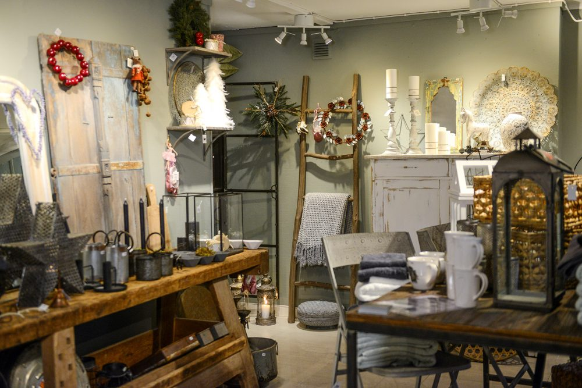
(Befintlig butik i Skellefteå)

